МБОУ «Н- Дженгутаевская СОШ»

Во исполнение пункта 1.14 Плана мероприятий по организации и проведению дополнительных мероприятий по иммунизации детей против полиомиелита в Республике Дагестан в 2025 году, в МБОУ «Н-Дженгутаевская СОШ» провели разъяснительную работу с родителями учащихся с приглашением медицинских работников.

В ходе беседы медработники объяснили родителям важность и необходимость вакцинопрофилактики этого опасного вирусного инфекционного заболевания. Рассказали о симптомах и последствиях заболевания, разъяснили, в каком возрасте начинается вакцинация от полиомиелита, зачем она нужна, как часто ее проводят, каковы регламенты подготовки и проведения процедуры вакцинации. Во время собрания были продемонстрированы видеоролики о последствиях заболевания.

«[Полиомиелит](https://hasavyurt.bezformata.com/word/poliomielit/65645/)  - это вирусное инфекционное заболевание, поражающее нервную систему и вызывающее полный паралич. Вирус попадает в организм через рот и размножается в кишечнике. Первоначальными симптомами являются высокая температура, усталость, головная боль, тошнота, ригидность шеи и боль в конечностях. В своих выступлениях они подчеркнули, что до тех пор, пока в мире не останется ни одного ребенка, инфицированного [полиомиелитом](https://hasavyurt.bezformata.com/word/poliomielita/53791/), риску заражения этой болезнью будут подвергаться дети во всех странах. Полиовирус легко импортируется в страну, свободную от полиомиелита, и может быстро распространиться среди не иммунизированных групп населения. Полиомиелит неизлечим, но его можно предупредить с помощью вакцинации. Прививки против полиомиелита входят в календарь профилактических прививок.     Кроме того, с целью профилактики полиомиелита необходимо соблюдать правила личной гигиены (мытье рук).Медработники предупредили,что свежие овощи, фрукты, сухофрукты и зелень перед употреблением моются под проточной водой.

От полиомиелита нет лекарства, но его можно предотвратить с помощью вакцинации. Своевременная вакцинация от полиомиелита - это защита на всю жизнь.

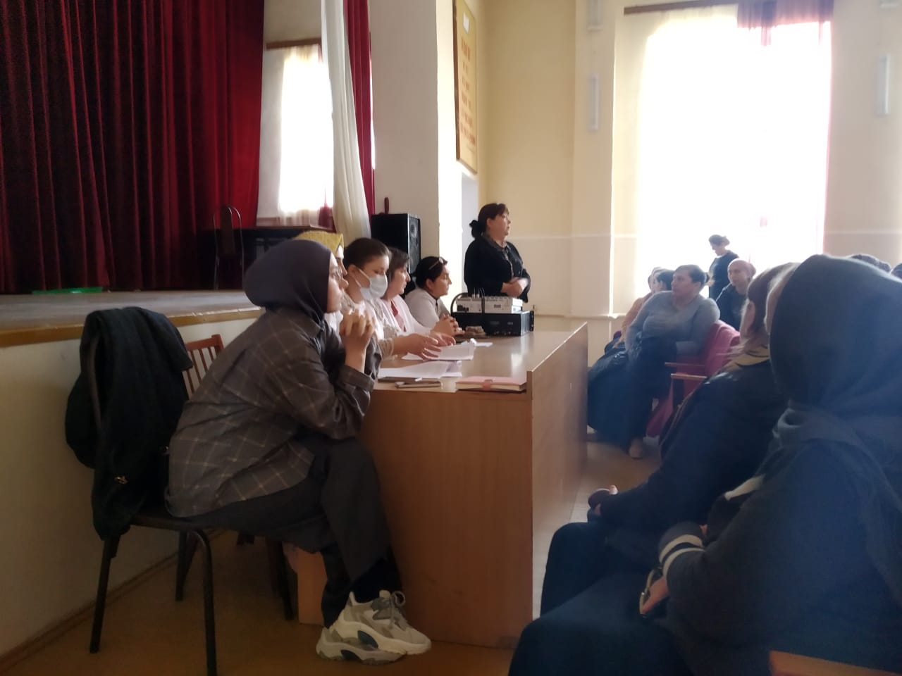

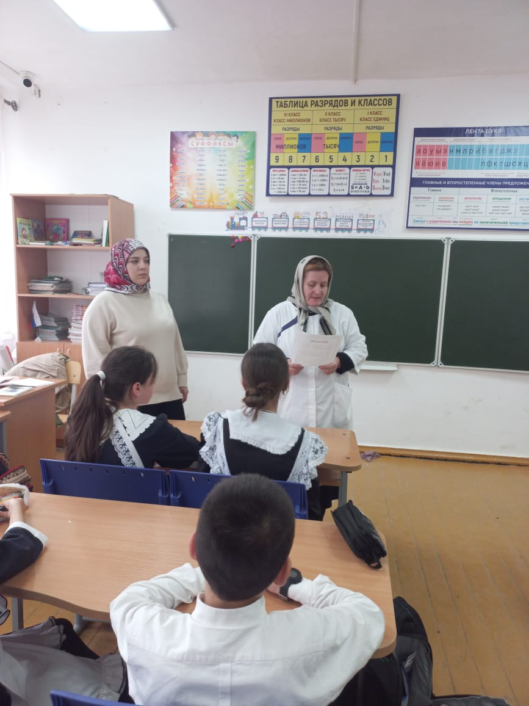

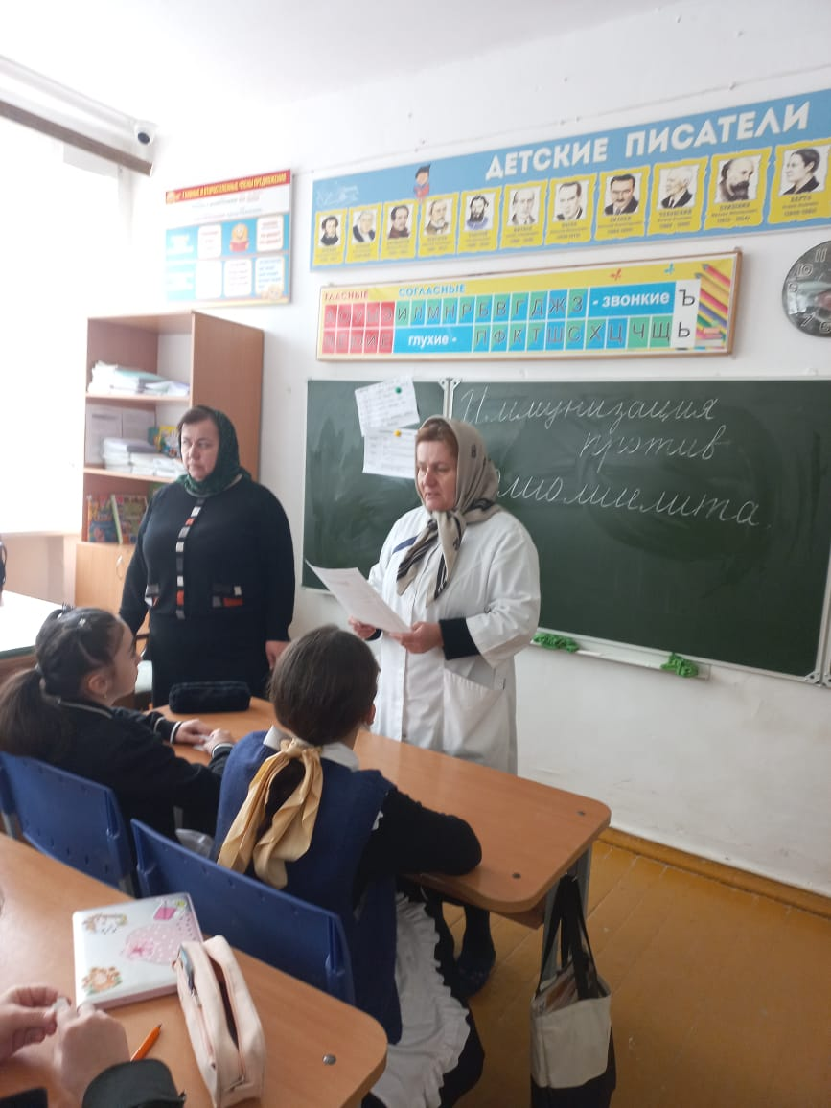

В конце собрания всем родителям раздали памятки «Полиомиелит и вакцинация»

Социальный педагог: Аманатова Н.Д.